cid:image003.jpg@01D030AA.9208D3D0ИНСТРУКЦИЯ 6, МОНТАЖ СУПЕРДИФФУЗИОННЫХ МЕМБРАН КАК СЛОЯ ЗАЩИТНО-ДИСТАНЦИОННОГО ТЕРМОИЗОЛЯЦИИ ОТ СПЛОШНОГО НАСТИЛА КРЫШИ.

Настоящая инструкция относится к наиболее важным принципам укладки супердиффузионных мембран, называемых " СМ " 90 - 265 в функции материала отделяющего термоизоляцию от сплошной обрешетки кровли в вентилируемых крышах.rys. 2 - 5.tifdo instr. 1 c-b.tif

Rys.1

Rys.2

Rys.2

В таких крышах СМ удерживает необходимое расстояние между обрешеткой и теплоизоляцией, защищая ее одновременно от влаги, поступающей с перемещающимся воздухом. Это особенно относится к минеральной (стеклянной и каменной) и древесной вате. Сплошная обрешетка (деревянный настил, плиты OSB или фанеры, и т. д.) применяется под покрытия, требующие сплошного основания (рис. 2) и под такие виды кровли, как рубероиды битумные, ПВХ мембраны и т. д., а также под покрытия, лежащие на обрешетке и контробрешетке (рис.1).

Расстояние, образующие вентиляционный зазор можно выполнить двумя способами.

Первый показан на рис. 2, 4 и 5. СМ укладывается на стропила, а над ней монтируется к стропилам контробрешетка, к которой крепится сплошной настил.

Второй способ заключается в креплении СМ после предварительно выполненого сплошного основания (и покрытия) перед монтажом термоизоляции (рис. 3).

РЕКОМЕНДАЦИИ

1. rys. 3 - 5.tifНезависимо от метода изготовления дистанции, вентзазор, созданный СМ между сплошной обрешеткой и термоизоляцией должен иметь «вход» и «выход», а также должен быть проницаемый по всей длине (по Инструкции 2 или DIN 4108 – 3).

Rys.3

2. В первом методе (рис. 2, 4, 5) СМ укладывается на стропилах так же, как и в скатных крышах (без сплошного основания) в качестве слоя, герметизирующего кровельные покрытия, уложенные на обрешетке и контробрешетке (согласно инструкции №1).

3. Во втором методе СМ крепится под существующим уже сплошным настилом к стропилам, создавая вентиляционную щель между ними. Лучше всего закрепить ее на дистанционных рейках. Высота планки подразумевает собой высоту вентзазора и должна быть подобрана к ее длине и другим параметрам крыши по принципам, изложенным в Руководстве по 2 или DIN 4108 – 3.

4. Во втором методе перед любыми препятствиями, закрывающими этот зазор, следует построить «выход» (рис. 3), а за ними – «вход» к зазору, чтобы он был проходимым по всей длине. Эти отверстия следует выполнять в сплошном настиле и в рубероиде или другим материале. При выполнении условий, касающихся ширины препятствия, показанного на рис. 5,вырезание отверстий не требуется. В случае первого способа (рис. 2) препятствия можно обойти так, как показывают рис. 4 или 5.

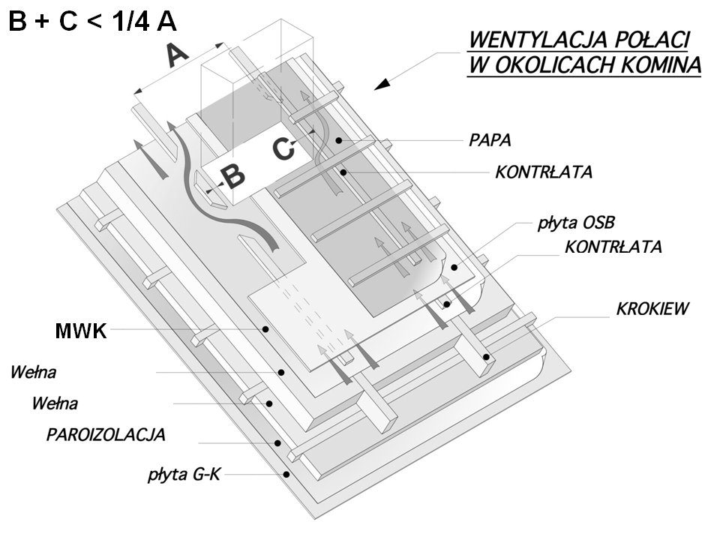

Rys.4

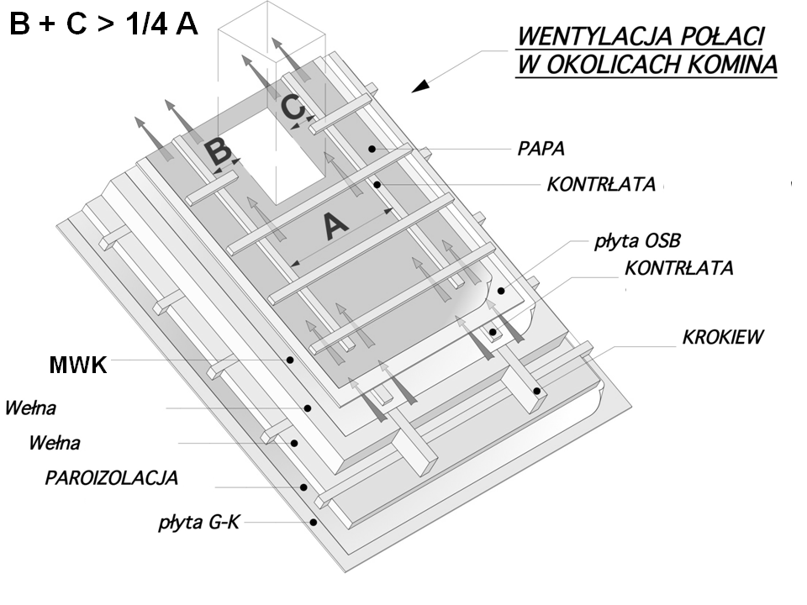

Rys.5

5. Вентилируемый воздух отводит водяной пар, проходящий через СМ. Поэтому «входные» и «выходные» отверстия вентиляционного пространства или зазора, расположенного над ним, должны быть защищены от животных, а высота зазора должна быть правильно подобрана по размеру крыши (рис. 1) в соответствии с инструкциями 2 или DIN 4108 – 3.

|  |  |  |
| --- | --- | --- |
| **Рекомендуемые минимальные перехлесты между полосами СМ** | | |
| **MWK z DWU :**  **typ 90 – typ 155** | 10º - 20º (17,6% - 36,4%) | **15 cm** |
| 21º - 35º (38,4% - 70% ) | **10 cm** |
| 36º - 90º ( ≥ 72,6% ) | **5 cm** |
| **MWK z DWU :**  **typ 160 – typ 265** | 5º - 15º (8,8% - 26,8%) | **15 cm** |
| 16º - 35º (28,7% - 70% ) | **10 cm** |
| 36º - 90º ( ≥ 72,6% ) | 1. **cm** |

6. СМ монтируется тонким абразивным слоем внутрь, а надписями к наружной стороне крыши. Эффективно производить монтаж СМ начиная от карниза, параллельными полосами в внахлёст к стропилам, размер нахлестов зависит от угла наклона крыши (см. таблицу рядом) и плотности СМ. Слой защитно-дистанционный также можно укладывать параллельно карнизу (перпендикулярно стропилам) в соответствии с потребностями организации работ. Полосы расположены на соседних скатах должны перекрывать друг друга на коньке, создавая нахлест размером минимум 15 см. Также на углах крыши полосы мембраны из соседних плоскостей должны перекрываться.

7. Герметичность покрытия мембраны зависит от способа выполнения соединений СМ со всеми элементами, создающими крышу. Это касается таких мест, как прохождения через покрытие крыши: дефлекторов ската, вентиляционные отверстия, антенны и т. д. и соединения с дымоходами, стенами и т. д. На стенах и аналогичных элементах вода должна стекать по внешней стороне мембраны. Чем герметичнее соединение, тем лучше покрытие мембраны защищает крышу.

8. Вокруг дымоходов, выходов, мансардных окон и т. д. необходимо приклеить СМ с помощью двусторонней клеющей ленты, так, чтобы ее фрагменты были вывернуты вверх.

9. Все соединения с элементами проходящими через СМ лучше всего склеить с помощью клейких лент строго предназначенных для этого (например, МАРМА B2, K1, N2, PE1, W1 и т. д.) или клеев, предназначенных для этой цели.

10. Все примечания и предупреждения, содержащиеся в Инструкции № 1, находящейся в каждом рулоне СМ применяются также при применении ее в качестве слоя защитно-дистанционного в вентилируемых кровлях (охваченной в данной инструкции № 6).

**Инструкция написана по состоянию знаний на май 2019 года.**

Дополнительная информация на сайтах:

[www.marma.com.pl](http://www.marma.com.pl) i [www.dachowa.com.pl](http://www.dachowa.com.pl) .